คู่มือการใช้งาน (User manual)

ไฟล์งาน (Work files)

1. Githup : <https://github.com/pattanan23/BFLPC.git>

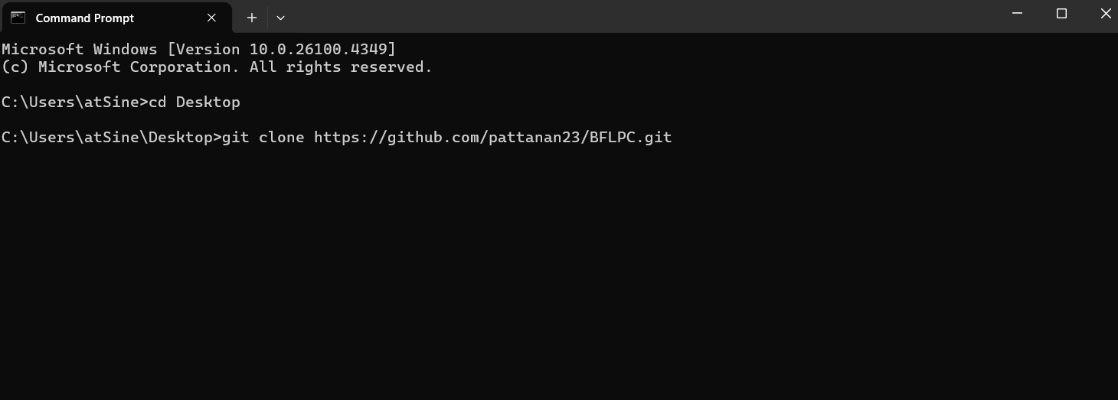

คัดลอกลิงค์ เข้า cmd แล้วเข้าไปที่ตำแหน่งที่ต้องการวางไฟล์ เช่น Desktop และใช้คำสั่ง git clone

Copy the link, go to cmd and go to where you want to put the file, for example desktop and use the git clone command.

1. Drive : <https://drive.google.com/file/d/1uiYZFatDo9wpwFAttleKLO2CZNKaoifl/view?usp=drive_link>

แตกไฟล์ได้ตามปกติ แล้วเข้า vs code เปิดที่ ดฟลเดอร์ pallet_barcode

Extract the file as usual, then go to vs code and open it in the pallet_barcode folder.

แก้ไขโค้ดผิดพลาดเบื้องต้น (Fix basic error code)

1. ผิดพลาดที่ไฟล์ lib (Error in lib file)

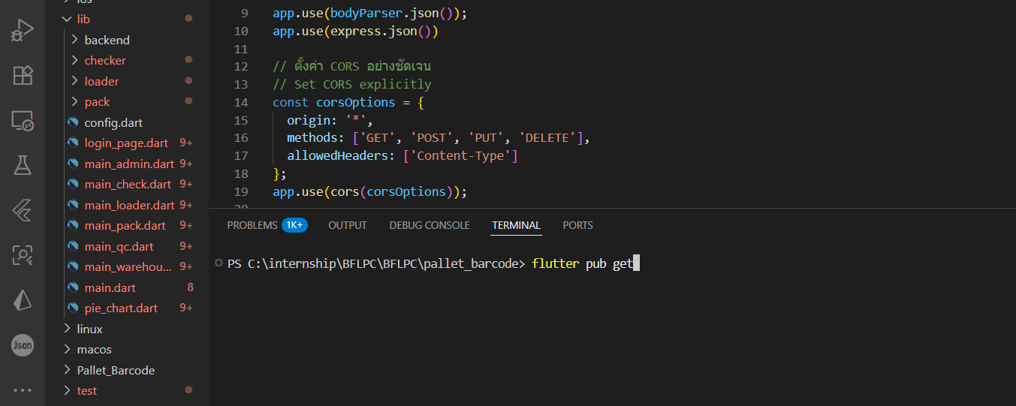

ให้พิมพ์ ใน terminal ว่า“Flutter pub get” (Type “Flutter pub get” in the terminal.)

1. ผิดพลาดที่ไฟล์ android (Error in android file)

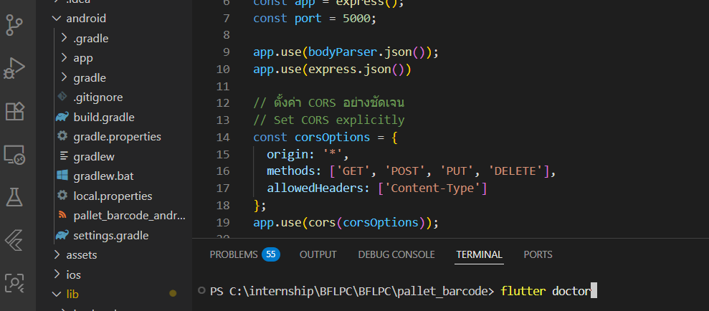

ให้พิมพ์ ใน terminal ว่า“Flutter doctor” (Type “Flutter doctor” in the terminal.)

ฐานข้อมูล (Database)

1. เช็คฐานข้อมูล (Check the database)

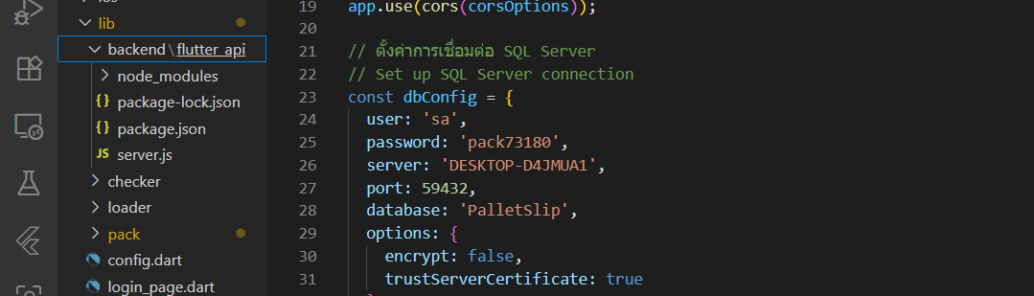

เปลี่ยนข้อมูลเป็นฐานข้อมูลของตัวเอง (Convert data to your own database)

1. รันฐานข้อมูล (Run the database)

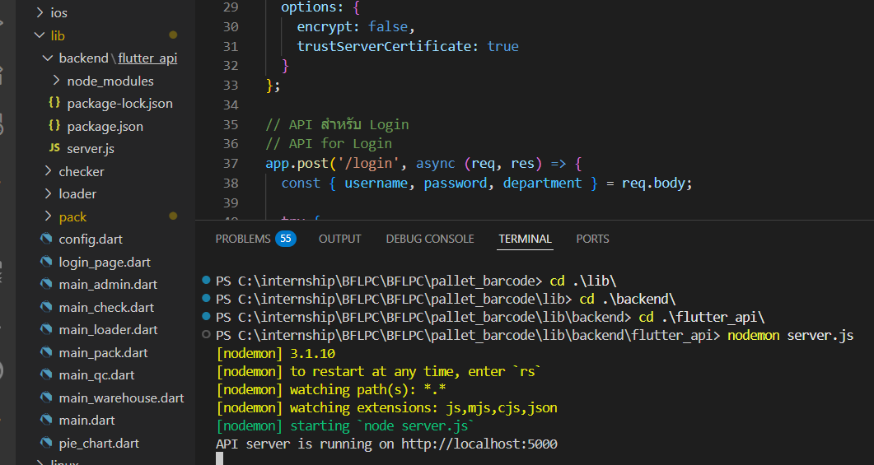

พิมฑืคำสั่งตามในนี้ (Type the command as shown here.)